**Semana del 24 al 27 de noviembre**

**Martes 24 de noviembre**

Lengua y Cs. Sociales.

Hoy trabajaremos en grupos los Derechos de los niños.

Convención. Derechos y deberes

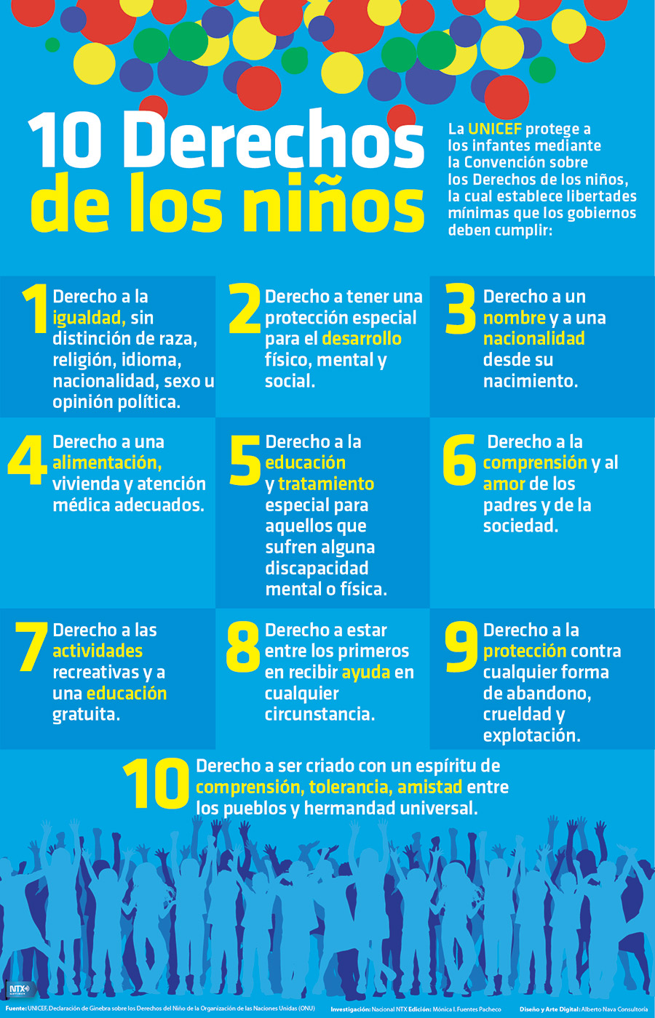

Matemática

350÷5

550÷5

DESAFÍO

350÷10

550÷10

**Miércoles 25 de noviembre**

Matemática

Problemitas:

1.- El museo del barrio tiene capacidad para 5.000 personas. Para el sábado todavía quedaban 1.250 entradas sin vender. ¿Cuántas personas compraron ya su entrada?

2.-Los domingos es el día con más visitas. Por la mañana entraron 3.400. Al medio día ya se habían retirado 600, pero ingresaron 1.100 personas nuevas. Por la tarde se fueron 340. ¿Cuántas personas había dentro del museo sobre el final del día?

3.- La entrada cuesta $320. En la boletería se mantuvo esta conversación

Mariana: Dejá Jorge yo te pago la entrada. Recordá que te debía $578

¿Quién le debe a quién? ¿Cuánto le debe ahora?

**Calcula:**

120x10

220x10

500x10

1000x10

**Jueves 26 de noviembre**

Ciencias naturales.

Las estrellas y sus constelaciones.

<https://www.youtube.com/watch?v=b1vovVHkZ80>

<https://www.facebook.com/121968331253612/videos/350049932700999>

Escribí todo lo que sepas de las estrellas, ¿qué son? como se forman? ¿Tienen luz?

* La estrella más cercana a la tierra es el sol.
* La mayoría de las estrellas son invisibles a simple vista desde la tierra.
* Las estrellas fugaces tienen una estela porque al pasar por la atmosfera se desintegran produciendo ese trazo luminoso.
* Las estrellas son mucho más grandes que los planetas.
* Su temperatura puede alcanzar los 10.000 grados centígrados.
* Viven durante miles de millones de años.
* Se forman por el colapso gravitacional de un pequeño pedazo de una nube gigante de gas y polvo.

Algunas aplicaciones para ver las estrellas.

* SKYVIEW LITE
* NIGHT SKY
* STAR WALKS
* MAPA ESTELAR

Matemática

30x10

45x10

60x10

65x10

**Viernes 27**

Lengua. Ortografía

